ИНФОРМАЦИЯ

о реализации Закона РФ “О реабилитации жертв политических репрессий” на территории Большесельского МР в 2020 году.

Комиссия по восстановлению прав реабилитированных жертв политических репрессий при Администрации Большесельского муниципального района Ярославской области утверждена Постановлением главы администрации Большесельского района от 14.08.95 г. № 396. Комиссия состоит из 8 человек.
В конце года утверждается план работы комиссии на новый год, заседания комиссии проводятся 2 раза в год. Вся база данных по реабилитированным гражданам заполняется в едином социальном регистре населения (ЕСРН).
По состоянию на 01.01.2020 года в Большесельском районе зарегистрировано - 12 реабилитированных лиц, осужденных по ст. 58 Уголовного Кодекса СССР в районе – нет.
Из них в возрасте:
до 70 лет – 9 человек;
от 71 до 80 – 4 человека.
От 81 -90 – 1 человек.
Комиссией проводится работа по информированию реабилитированных граждан по предоставлению мер социальной поддержки согласно федерального и регионального законодательства.
Численность граждан, получающих меры социальной поддержки по оплате жилых помещений и коммунальных услуг, включая, членов семей составляет 12 человек.11 человек получают ежемесячную денежную выплату как реабилитированные лица, 1 человек как инвалид по здоровью.
Комиссией организуется обследование жилищных условий реабилитированных граждан. На всех составляются акты обследования. В ходе обследования выявлено, что 2 человека проживает в благоустроенных квартирах, 11 человек в частных домах из них 3 человека по месту регистрации не проживает. Выявлено 2 человека одинокопроживающих.
На территории Большесельского муниципального района МБУК «Центром развития и сохранения культуры Большесельского МР» проведено 3 мероприятия, приуроченные ко Дню памяти жертв политических репрессий:

В Доме культуры Большесельского района для обучающихся Большесельского филиала Угличского Аграрно-политехнического колледжа 30.10.2020 года прошел тематический час «Вспомнить страшно и забыть нельзя». На мероприятии студенты познакомились с судьбами невинно осужденных людей, которые принимали участие в создании первого театра в ГУЛАГ (актриса Мария Капнист, певица Лидия Русланова, Ариадна Эфрон). Узнали историю строительства Рыбинской ГЭС, политзавключенными Волголаг. В мероприятии приняли участие 11 человек.

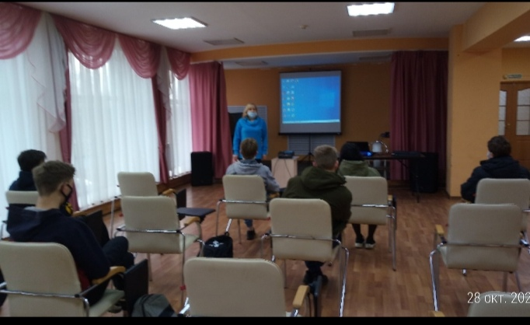

В Дуниловском Доме культуры для жителей села 30.10.2020 года прошел тематический час «Забвению не подлежит». В мероприятии рассказывалось как в число репрессивных попадали лучшие люди страны - ученые, военачальники, высококвалифицированные специалисты и на протяжении двадцати предвоенных лет уничтожались целые сословия – казачество, крестьянство, интеллигенция, священнослужители, представители религиозных конфессий.
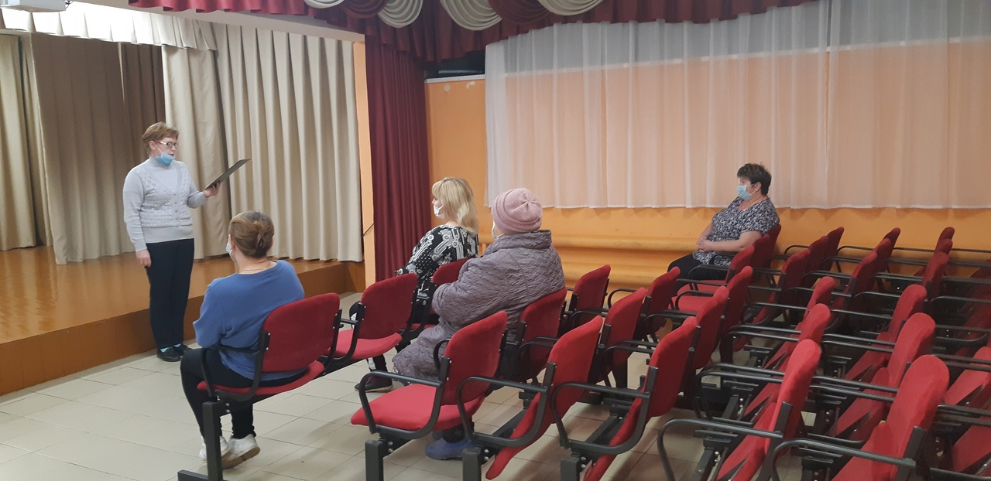

В Миглинском ДК 30.10.2020 для детей подростков была проведена видео презентация «Наши земляки». На мероприятии присутствовало 17 человек. Работники дома культуры рассказали детям, что такое репрессии, когда официально был утвержден этот день. Детям были показаны слайды про политические репрессии. Шел рассказ о землячке Орловой Лидии Петровне, проживающей в деревне Половинкино. Для детей эта информация является важным аспектом в духовно нравственном развитии и формировании патриотического сознания.

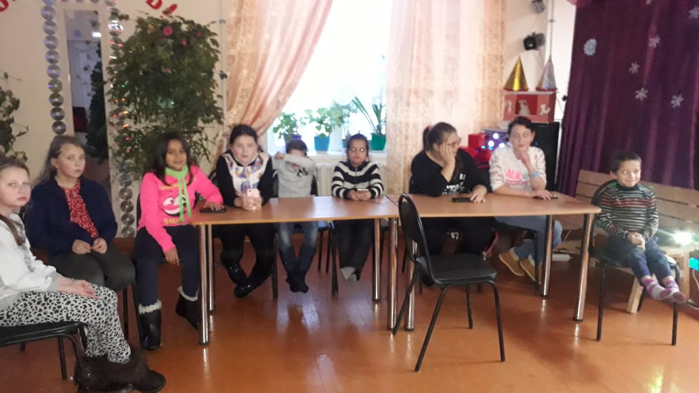

Отчёт МБУК «ЦБС Большесельского МР» о проведённых мероприятиях ко Дню жертв политических репрессий.
п/п | Наименование мероприятия | Место и дата проведения | Краткое описание
1 | Беседа с элементами громкого чтения «Забвению не подлежит» | 27.10.2020  Байковская сельская библиотека на открытой площадке у ДК | В ходе мероприятия присутствующие узнали об истории отмечаемого дня, о количестве репрессированных за годы террора. Познакомились с произведениями писателей и поэтов, которые прошли лагеря ГУЛАГА. Библиотекарь прочитала стихотворения поэтов и отрывки из произведений А.И.Солженицына.
2 | Книжная выставка + обзор «Без срока давности» | 28.10.2020  Дуниловская сельская библиотека | В библиотеке была оформлена книжная выставка из документальной литературы о жертвах политических репрессий и представлены художественные произведения писателей и поэтов, подвергшихся репрессиям. Библиотекарям провела обзор литературы.
3 | Книжная выставка + обзор «Не предать забвению» | 28.10.2020  Новосельская сельская библиотека | В библиотеке была оформлена книжная выставка из документальной литературы о жертвах политических репрессий и представлены художественные произведения писателей и поэтов, подвергшихся репрессиям. Библиотекарям провела обзор литературы.
4 | Книжная выставка + обзор «Время и память» | 29.10.2020  Центральная библиотека | В библиотеке была оформлена книжная выставка из документальной литературы о жертвах политических репрессий и представлены художественные произведения писателей и поэтов, подвергшихся репрессиям. Библиотекарям провела обзор литературы.
5 | Информационный пост «30 октября – День памяти жертв политических репрессий» | Центральная библиотека  https://vk.com/id188156 -  75 просмотров  https://ok.ru/profile/556453431028 - 328 просмотров | В посте рассказывается об истории происхождения Дня жертв политических репрессий, о количестве подвергшихся заключению в лагеря.

В рамках проведения мероприятий, посвященных Дню памяти жертв политических репрессий, оказывается, социальная и медицинская помощь остро нуждающимся реабилитированным гражданам.

Комиссия работает в тесном контакте с газетой «Большесельские вести», которая ежегодно публикует материалы по данной тематике, с библиотеками, историко-художественным музеем, учащимися школ и обучающимися филиала Угличского аграрно-политехнического колледжа .

Приложение 1
Отчёт
о работе комиссии по восстановлению прав реабилитированных жертв
политических репрессий за 2020 год
(Большесельский муниципальный район)
№п/п | Наименование показателей | на 01.01.2021
 | Количество реабилитированных граждан (чел.), всего | 12
1.1. | из них реабилитированных жертв политических репрессий (чел.) | 11
1.2. | из них лиц, признанных пострадавшими от политических репрессий (чел.), | 1
1.3. | в том числе: | х
 | до 70 лет | 9
 | от 71 до 80 лет | 2
 | от 81 до 90 лет | 1
 | старше 90 лет | 0
 | Количество реабилитированных граждан, являющихся ветеранами труда и ветеранами труда Ярославской области (чел.) | 1
 | Количество реабилитированных граждан, являющихся тружениками тыла (чел.) | 0
 | Количество реабилитированных граждан, признанных инвалидами в соответствии с Федеральным законом «О социальной защите инвалидов в Российской Федерации», которым установлена соответствующая группа инвалидности (чел.) | 1
 | Количество реабилитированных граждан, являющихся участниками и инвалидами ВОВ (чел.) | 0
 | Обследованы социально-бытовые условия реабилитированных граждан (чел.) | 12
 | Количество реабилитированных граждан, являющихся одинокими/одиноко-проживающими (чел.) | 2
 | Количество реабилитированных граждан, находящихся на социальном обслуживании в учреждениях социальной защиты населения (чел.) | 0
 | Количество реабилитированных граждан, нуждающихся в социальном обслуживании в учреждениях социальной защиты населения (чел.) | 0
 | Количество реабилитированных граждан, получающих ежемесячную денежную выплату (ЕДВ) (чел.) | 11
 | Количество реабилитированных граждан, получающих компенсацию расходов на оплату жилого помещения и коммунальных услуг (чел.) | 12
 | Количество реабилитированных граждан, состоящих на учёте граждан в качестве нуждающихся в жилых помещениях (чел.) | 0
 | Количество реабилитированных граждан, улучшивших жилищные условия (чел.)* | 0
 | Количество реабилитированных граждан, нуждающихся в ремонте жилья (чел.) | 1
 | Количество реабилитированных граждан, которым оказано содействие в ремонте жилья (чел.) ** | 0
 | Количество лиц, возвратившихся для проживания в те местности и населенные пункты, где они проживали до применения к ним репрессий, в том числе обеспеченных жилыми помещениями (чел.) | 0
 | Количество поступивших заявлений о выплате компенсации за незаконно изъятое имущество, в связи с политическими репрессиями | 0
 | Количество человек, которым выплачена компенсация за незаконно изъятое имущество, в связи с политическими репрессиями | 0
 | Поступило письменных обращений от реабилитированных граждан (ед.), всего | 0
 | в том числе: | х
 | принято удовлетворительных решений | 0
 | разъяснено | 0
 | отказано | 0
 | Обратилось на личный прием реабилитированных граждан (чел.) | 0
 | Проведено заседаний комиссии по восстановлению прав реабилитированных жертв политических репрессий муниципального района (городского округа) (ед.) | 2
 | Проведено мероприятий, направленных на увековечение памяти жертв политических репрессий (ед.)*** | 8
 | Выделено денежных средств из местного бюджета на проведение мероприятий, направленных на сохранение памяти о жертвах политических репрессий (тысяч рублей) | 1,0
 | Опубликовано материалов в СМИ о политических репрессиях (ед.) (кол-во статей, публикаций, материалов и т.д.) | 1
 | Электронный адрес страницы в Интернете, где размещена информация о муниципальной комиссии муниципального района (городского округа) | http://большесельский-район.рф/organizacionno-pravovoy-otdel.html
25.1. | Наличие/отсутствие на странице в Интернете плана муниципальной комиссии на 2020 год (да, нет) | да
25.2. | Наличие/отсутствие на странице в Интернете отчета о деятельности муниципальной комиссии по итогам 2019 года (да, нет) | да
25.3. | Наличие/отсутствие на странице в интернете контактной информации муниципальной комиссии (да, нет) | да

